天津师范大学2024年政治学博士学位研究生“申请-考核”制
招生简章

为进一步深化博士生招生制度改革，完善高层次优秀人才的选拔机制，选拔有志于从事学术研究、具有良好学术基础和学术创新潜质的人员攻读博士学位，提高博士生培养质量，天津师范大学政治学学科2024年计划以“申请-考核”制方式招收部分博士学位研究生。
一、报考条件
（一）基本条件
1.基本要求：符合《天津师范大学2024年招收攻读博士学位研究生简章》中对考生报考条件中的“基本条件”第1、第2、第3、和第6条要求。
2.年龄原则上不超过45周岁（1979年1月1日（含）以后出生）。
3.须有至少两名所报考学科专业领域内正教授（或相当专业技术职称的专家，其中必须有一名非本校专家）的书面推荐意见。
（二）学位学历条件
1.获得国家承认的硕士研究生学位的应届毕业生或在职人员，应届硕士毕业生最迟须在学校规定的入学报到日前毕业并取得硕士学位。
2.境外大学硕士专业学习并取得境外大学硕士学位的毕业生（境外学位证书须以教育部留学服务中心学历学位认证为准）。
（三）科研条件
至少符合以下条件中1种
1.近两年以第一作者（或导师为第一作者，本人为第二作者）发表至少1篇与报考专业相关的高水平学术论文；
2.近三年获得省部级三等奖以上科研奖励（排名前三）。
具体认定和解释由学院招生领导小组确认。
（四）英语水平（英语水平达到以下条件之一即可）
1.CET-6≥425；
2.IELTS≥6.0分；
3.TOEFL≥80；
4.专业英语八级≥60；
5.全国英语等级考试第五级（PETS5≥60）；
6.已在英文国际期刊上以第一作者发表过英文学术论文；
7.在英语为母语的国家留学一学年以上（需要提供教育部留学服务中心的学历学位认证证明）；
8.国际政治专业日语水平达到以下条件之一即可：
①.N1≥130（合格）；
②.专业日语八级≥90；
③.已在日文国际期刊上以第一作者发表过日文学术论文。

二、专业目录
（一）报考及录取类别原则上应为非定向就业全日制博士研究生。原培养方式为定向培养的应届硕士毕业生，必须在选拔时出具原定向培养单位人事部门同意该生全脱产攻读博士学位的公函。
（二）“申请-考核”制招生专业目录
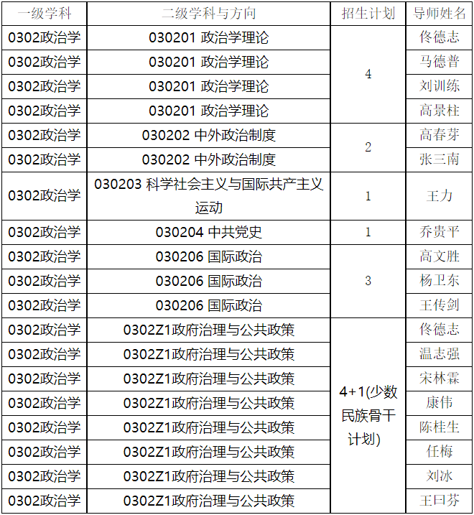
三、报考流程及注意事项
（一）报名方式：网上报名及现场确认。
（二）报名流程：
1.网上报名
（1）时间：2024年1月29日- 2月25日24时（逾期不再补报，也不得再修改报名信息）
（2）网址：yz.chsi.com.cn/bsbm/
（3）通过报名系统提交相关信息，获得系统分配的报名号。网上报名成功后须要上传本人近三个月内免冠证件照（具体格式见博士学位研究生网上报名系统）
2.缴纳考试报名费
（1）提交网报信息后，考生应在网上报名截止日期（2月25日）前，通过“网上支付”缴纳报名费165元/人·次，得到“支付已完成”的交费成功信息后，方可持报名号在规定时间进行确认网报信息，否则报名无效
（2）请考生务必于网上报名期间在网上支付报考费，不接受现场缴费。考试报名费支付后一律不退还，未按期缴费者视为报名信息无效。
（三）提交申请材料
2024年2月25日前（以邮戳为准）将下列各项申请材料按序号顺序排列成册通过EMS快递送（寄）至天津师范大学政治与行政学院（邮寄地址：天津市西青区宾水西道393号天津师范大学政治与行政学院研究生办公室，王老师收，邮编300387，联系电话：022-23766320。信封上注明2024年博士学位研究生“申请-考核”制报名材料）
1.《报名材料明细表》（注明申请人姓名、报考专业和导师）；
2.《2024年天津师范大学“申请-考核”制博士研究生考核申请表》；
3.《思想政治情况表》；
4.《网上报名信息简表》（网上报名确认后打印）；
5.身份证复印件；
6.硕士研究生学历、学位证书复印件：
（1）往届硕士生须提供本科和硕士研究生学历、学位证复印件（取得国外高校学位的考生，须附加提交“教育部留学人员服务中心”的学历学位认证证书）及本科、研究生学历电子注册备案表；
（2）应届硕士生须提供应届硕士研究生毕业生证明、本科学历、学位证复印件，同时提交本科学历电子注册备案表和研究生学籍在线验证报告；应届硕士毕业生还需提供在校研究生证复印件，现场确认时提供原件。
7.硕士研究生阶段课程学习成绩单（须加盖研究生院或档案管理部门公章）；
8.硕士学位论文全文；
9.两封具有正高级职称专家签字的《推荐书》；
10.外语水平相关证书或权威证明；
11.科研工作介绍和自我评述（1000字左右）；
12.申请攻读博士学位学科的研究兴趣和拟定研究方向（6000字左右）；
13.已有科研成果：公开发表的学术性论文、专著和单行本、专利等复印件（如为SCI索引文章，请特别注明）；
14.其他证明材料；
（四）现场确认
日期：2024年3月4日14:00-16:00
考生本人持要求的报名材料到天津师范大学政治与行政学院研究生与科研办公室,审核证件，审核合格者领取准考证。
考生现场确认时须查验或提交的材料包括：
1.本人有效身份证件原件；
2.本人学历、学位证书原件；
3.应届硕士毕业生需学生证原件；
4.复试费缴费完成截图；
5.其他证明材料的原件。
（五）注意事项
1.考生所填写的信息必须真实、准确，考生务必认真核对，所填信息如有虚假、错误，后果由考生自负。
2.博士生招生计划按就业方式分为非定向就业和定向就业两种。考生必须准确填写报考类别，一经确认，不得随意更改。
3.应届毕业考生入学时未取得国家承认的相应学位学历证书者，取消录取资格。
4.现役军人报考，按解放军总政治部有关规定办理。
5.请考生事先对自己的报考资格进行确认，报考费缴纳成功后一律不予退还。
四、考核
（一）考核时间
2024年3月5日（具体安排请留意政治与行政学院网站公告）
3月5日上午进行科研素质考核
3月5日下午进行综合素质面试
（二）考核内容
考核内容包括基本评价、笔试考核和面试考核。
1.基本评价（满分100分）。综合考核专家组根据申请人提供的材料和科研成果进行评分，成绩以考核组成员的平均分计算，成绩在60分以下取消考生申请资格。
2.科研素质考核笔试（满分100分）。笔试对考生科研素质进行考核，重点为专业基础理论、前沿问题和相关知识及研究能力。笔试成绩60分以下视为不及格，终止申请资格。
3.面试综合考核（满分100分）。对进入面试考核阶段考生的外语沟通能力、科研思维、科研技能和信息处理能力进行考核。面试成绩以考核组成员的平均分计算，面试成绩在60分以下取消其申请资格。
（三）考核地点：
科研素质考核和面试综合考核在天津师范大学政治与行政学院举行（具体教室另行通知）。
（四）参加科研素质考核和面试综合考核的考生需交纳复试费，复试费标准为90元/人。
五、拟录取
学生报名初步确定导师。录取时按照二级学科成绩排名统一录取，不区分导师。录取后按学生和导师双向互选情况确定导师。不服从调剂请在复试过程说明，没有说明的视同服从调剂。以考生最终成绩从高到低排名确定拟录取名单。最终成绩计算方法如下：最终成绩=基本评价成绩+科研素质笔试考核成绩+面试综合考核成绩。
六、体检
拟录取的博士研究生新生，于2024年开学报到后由学校依照教育部《普通高等学校招生体检工作指导意见》（教学[2003]3号）统一组织体检。体检不合格者，按照《天津师范大学研究生学籍管理规定》相关要求处理。
七、学习期限及学费
我校政治学学科博士研究生基准学制为四年（最长学习年限为六年），学费标准为10000元/学年。在学期间的培养要求参照学校和学院的规定执行。
八、其他
（一）单位代码：10065
（二）考生与工作单位因报考博士研究生问题引起纠纷而造成考生
不能考试、不能被录取的后果，招生单位不负责任。
（三）其他未尽事宜参照《天津师范大学2024年招收攻读博士学位研究生简章》执行。
九、联系方式
（一）招生咨询电话：022-23766320
网址：http://jykx.tjnu.edu.cn/
（二）招生监督办公室电话：
监督电话：022-23766157 传真：022-23766158

